Министерство науки и высшего образования Российской Федерации

Федеральное государственное бюджетное образовательное учреждение

высшего профессионального образования

«Владимирский государственный университет имени Александра Григорьевича и Николая Григорьевича Столетовых» (ВлГУ)

Лабораторная работа №1

по теме: «Введение в HTML и CSS: Основы Веб-Разработки» ПО ДИСЦИПЛИНЕ

«Основные Frontend разработки»

Подготовил ст. гр. ПИ-123: Большева А.А. Преподаватель: Аджамиех С.М

# Содержание

1. Введение 3
2. Задание №1: Страница "Vehicle" 4
3. Задание №2: Страница "Card game" 7
4. Задание №3: Создание главной страницы интернет-магазина…10
5. Заключение 16

# Введение

Данная лабораторная работа направлена на получение практических навыков создания веб-страниц с использованием HTML и CSS. В рамках работы были выполнены три задания различной сложности, начиная от простых страниц с форматированием текста и заканчивая созданием полноценной главной страницы интернет-магазина.

Основные цели лабораторной работы:

1. Изучение основ языка разметки HTML
2. Приобретение навыков семантической разметки
3. Освоение базовых принципов стилизации элементов с помощью CSS
4. Создание структурированных веб-страниц

# Задание №1: Страница "Vehicle"

Задача

Создать HTML-страницу "Vehicle" с использованием тега **<sup>** для верхних индексов.

Код:

|  |
| --- |
| <!DOCTYPE html>  <html lang="ru">  <head>  <meta charset="UTF-8">  <meta name="viewport" content="width=device-width, initial-scale=1.0">  <title>Vehicle</title>  <style>  sup{  color:blue;  }  .small{  color:grey;  line-height: 30px;  }  </style>  </head>  <body>  <h1>Vehicle</h1>  <p>A vehicle (from Latin: vehiculum<sup>[1]</sup>) is a mashine that transports people or cargo. Vehicles include wagons, bicycles, motor vehicles (motorcycles, cars, trucks, buses), railed vehicles (trains, trams), watercraft (ships, boats), amphibious vehicles (screw-propelled vehicle, hovercraft), aircraft (airplanes, helicopters) and spacecraft.<sup>[2]</sup></p>  <p>Land vehicles are classified broadly by what is used to apply steering and drive forces against the ground: wheeled, tracked, railed or skied. ISO 3833-1977 is the standard, also internationally used in legislation, for road vehicles types, terms and definitions<sup>[3]</sup></p>  <hr>  <p class="small"><small>[1] - "vehicle, n.", OED Online, Oxford University Press, November 2010<br>  [2] - Halsey, William D. (Editorial Director): MacMillan Contemporary Dictionary, page 1106. MacMillan Publishing, 1979. ISBN 0-02-080780-5<br>  [3] - ISO 3833:1977 Road vehicles - Types - Terms and definitions Webstore.anis.org</small></p>  </body>  </html> |

Результат:

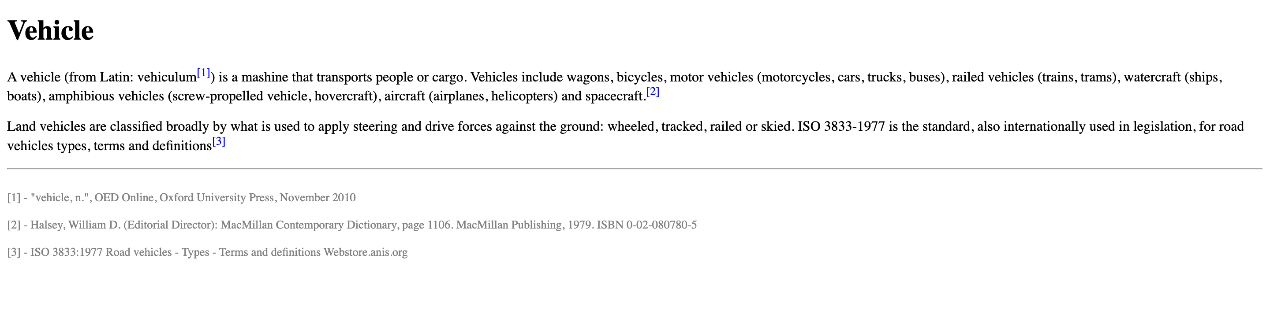

Страница "Vehicle" успешно создана с соблюдением следующих требований:

1. Использован тег <sup> для создания верхних индексов ([1], [2], [3])
2. Добавлены базовые стили для улучшения визуального отображения

# Задание №2: Страница "Card game"

Задача

Создать html-страницу “Card game”. Для отображения мастей карт используйте спецсимволы.

Код:

|  |
| --- |
| <!DOCTYPE html>  <html lang="en">  <head>  <meta charset="UTF-8">  <meta name="viewport" content="width=device-width, initial-scale=1.0">  <title>Card game</title>  <style>  div{  margin: 2px;  padding: 5px;  width: 50px;  height: 30px;  background-color:#eeeeee;  text-align: center;  line-height: 30px;  font-size: 24px;  display:inline-block;  }  .card-black{  color: black;  }  .card-red{  color:#bf050f;  }  </style>  </head>  <body>  <p>Player 1:</p>  <div class="card-black">2 &#9827</div>  <div class="card-red">9 &#9829</div>  <div class="card-red">6 &#9829</div>  <div class="card-red">A &#9830</div>  <div class="card-black">Q &#9824</div>  <div class="card-black">J &#9827</div>  <p>Player 2:</p>  <div class="card-red">3 &#9829</div>  <div class="card-black">A &#9827</div>  <div class="card-black">10 &#9827</div>  <div class="card-red">K &#9830</div>  <div class="card-black">8 &#9824</div>  <div class="card-red">3 &#9829</div>  </body>  </html> |

Результат:

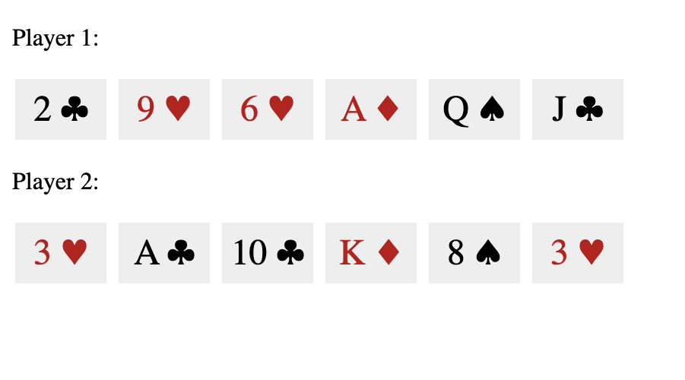

Страница "Card game" успешно создана со следующими особенностями:

1. Использованы специальные символы для обозначения мастей карт
2. Применено соответствующее цветовое оформление: красный цвет для червей и бубен, черный для треф и пик

# Задание №3: Создание главной страницы интернет-магазина

Задача

Создать главную страницу вымышленного интернет-магазина с использованием семантических тегов HTML5 и стилизацией с помощью CSS.

Код:

|  |
| --- |
| <!DOCTYPE html>  <html lang="en">  <head>  <meta charset="UTF-8">  <meta name="laba1" content="Sport-orient-shop">  <title>Sport-orient-shop</title>  <style>  *{  margin: 0;  padding: 0;  }  .menu{  display:inline-block;  line-height: 30px;  padding: 10px 40px;    }  a{  color: #fff;  }  header{  background-color: #333;  color: #fff;  padding: 20px;  text-align: center;  font-size: 18px;  }  main{  padding: 20px;  line-height: 50px;  }  h1{  text-align: center;  }  h2{  text-align: center;  }  .toars{  display: inline-block;  border: 2px solid silver;  margin: 20px;  height: 450px;  width: 30%;  text-align: center;  border-radius: 30%;  }  img{  height: 200px;  text-align: center;  }  .knopka{  text-align: center;  display: inline-block;  }  .name{  font-size: 18px;  }  .sale{  border: 2px solid silver;  width: 50%;  padding: 15px;  color: rgb(16, 15, 15);  font-size: 18px;    }  footer{  background-color: #333;  color: #fff;  padding: 20px;  text-align: center;  font-size: 18px;  }    </style>  </head>  <body>  <header>  <p>SPORT-ORIENT-SHOP</p>  <nav>  <div class="menu"><a href="#" class="link">Главная</a></div>  <div class="menu"><a href="#" class="link">Каталог</a></div>  <div class="menu"><a href="#" class="link">О нас</a></div>  <div class="menu"><a href="#" class="link">Контакты</a></div>  <div class="menu"><a href="#" class="link">Корзина</a></div>  <div id="search"><form action="Search" method="post"><label>Поиск</label><input type="text"></form></div>  </nav>  </header>  <main>  <h1>Добро пожаловать на главную страницу магазина "SPORT-ORIENT-SHOP"</h1>  <section class="popular-toars">  <h2>Популярные товары:</h2>  <div class="toars">  <article class="toars1">  <p class="name"><b>Футболка</b></p>  <img src="https://www.sportkult.ru/ipreview/goods/820/820/2000636_20201_0_single_.jpeg" alt="картинка футболки">  <p><i>Футболка беговая для леса</i></p>  <p>1200p</p>  <div class="knopka"><button>Добавить в корзину</button></div>  </article>  </div>    <div class="toars">  <article class="toars2">  <p class="name"><b>Бриджи</b></p>  <img src="https://www.sportkult.ru/res/shop/goods/capri-orienteering-pants-terminator-white-ds-1200x800.jpg" alt="картинка штанов">  <p><i>Бриджи беговые для леса</i></p>  <p>1500p</p>  <div class="knopka"><button>Добавить в корзину</button></div>  </article>  </div>    <div class="toars">  <article class="toars3">  <p class="name"><b>Гетры</b></p>  <img src="https://cdn1.ozone.ru/s3/multimedia-1-7/c600/6942763195.jpg" alt="картинка гетр">  <p><i>Гетры беговые для леса</i></p>  <p>1000p</p>  <div class="knopka"><button>Добавить в корзину</button></div>  </article>  </div>  <article class="sales">  <p ><b>АКЦИЯ!</b> </p>  <div class="sale">  <p><b>Получите скидку на следующую покупку</b></p>  <p>Получите до 30% скидки на следующую покупку засчет баллов на карте лояльности.</p>  </div>  </article>  </section>  </main>  <footer>  <p>Site Designed By: Bolseva Anna<br>  <a href="#">Anya.bolshic05@mail.ru</a><br>  © 2025 Все права защищены</p>  </footer>  </body>  </html> |

Результат:

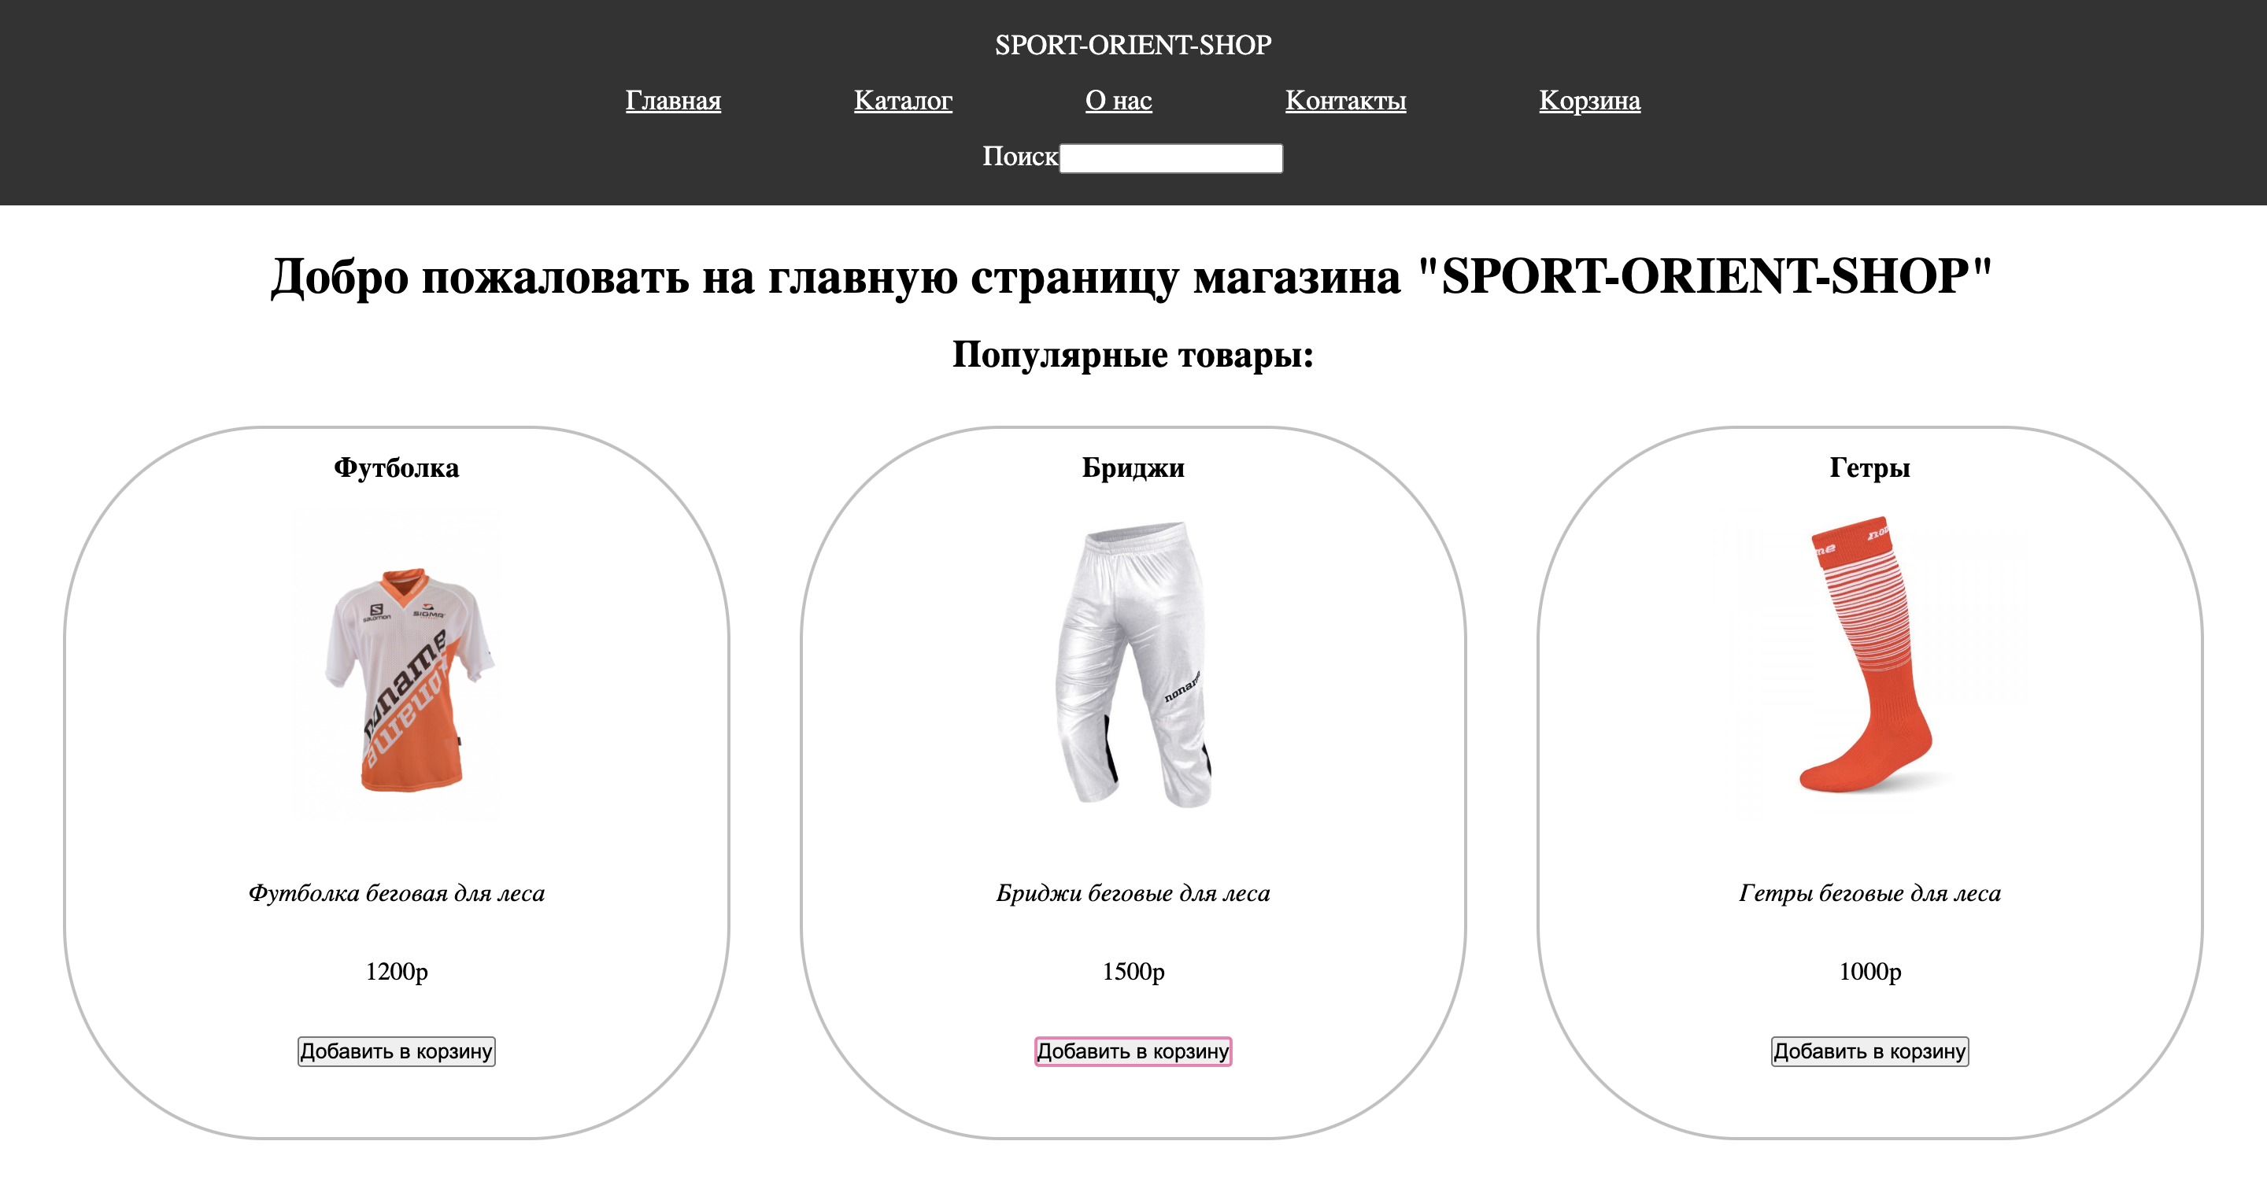



**Заключение**

В ходе лабораторной работы я освоила ключевые аспекты веб-разработки:

* HTML — научились создавать семантическую структуру страницы, правильно использовать теги для разметки контента;
* CSS — изучили основы стилизации: работу с цветами, шрифтами, отступами
* Практическое применение — разработали главную страницу магазина, объединив HTML и CSS для создания визуально привлекательного и функционального интерфейса.

Работа заложила фундамент для дальнейшего изучения фронтенд-разработки, включая более сложные технологии и интерактивные элементы.